МУНИЦИПАЛЬНОЕ БЮДЖЕТНОЕ УЧРЕЖДЕНИЕ
ДОПОЛНИТЕЛЬНОГО ОБРАЗОВАНИЯ
СТАНЦИЯ ЮНЫХ НАТУРАЛИСТОВ
Г.ВЯЗЬМЫ СМОЛЕНСКОЙ ОБЛАСТИ

«САМЫЕ БОЛЬШИЕ ЖУКИ НАШЕЙ ПЛАНЕТЫ»
Методическое пособие.

Автор-составитель: Наврозашвили Елена Владимировна,
педагог дополнительного образования

г. Вязьма
Смоленская область
2018 год
САМЫЕ БОЛЬШИЕ ЖУКИ НАШЕЙ ПЛАНЕТЫ
На нашей планете обитает свыше 70 миллионов видов разнообразных насекомых, в число которых входят уникальные бабочки, занесенные в Красную Книгу, назойливые комары и удивительные пчелы, пауки, тараканы, и, конечно же, жуки. При этом самые большие жуки на Земле являются почитаемыми гостями в доме многих народов. Более того их продают по несколько тысяч долларов в рамках различных аукционов. А в других странах, к примеру, в Индии жуками питаются. Блюда некоторых шеф-поваров стоят целого состояния.
Роющий Таракан
8 сантиметров
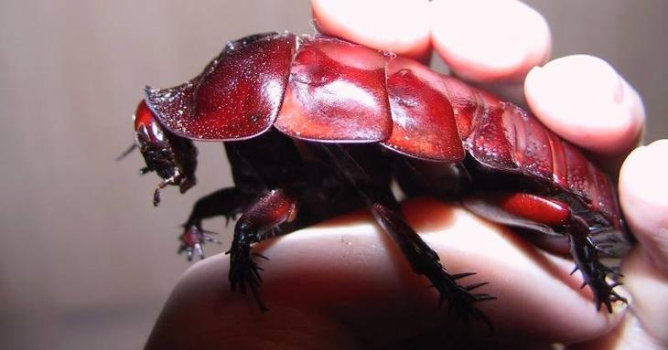
Довольно мерзкий, и в то же время неповторимый жук-таракан или землерой. Обитает исключительно на территории Северного Квинследа - Австралия. Длина жука достигает восьми сантиметров, но встречались и больше. Гигантский таракан отличается наличием крепкой оболочки, длинными усиками и волосатыми лапками. Вряд ли подобное создание вызывает приятные эмоции даже у большинства парней, не говоря уже о девушках, которые особо не переносят подобных насекомых. Однако многие местные жители используют их в качестве домашних питомцев - вот так вот!

Азиатский шершень
7-9 см
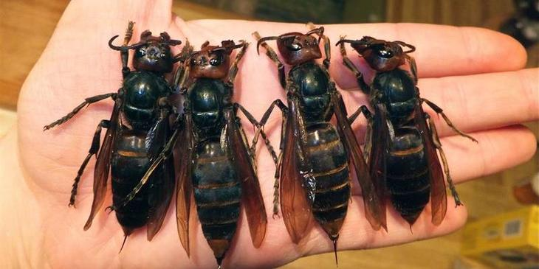

Данный вид живет на территории Японии, в некоторых зонах Непала и Китая. Существуют некоторые, небольшие виды и в Шри-Ланке, но они незаметны. К сожалению, незаметны, потому что яд Азиатских шершней смертельно опасен. Лишь на территории Японии за один год в среднем регистрируется около сорока летальных случаев. Таким образом, даже акулы являются не настолько опасными, насколько эти маленькие существа. Хотя среди сородичей они являются гигантами, ведь достигают размеров, вплоть до девяти сантиметров.

Дровосек-титан
7-10 сантиметров
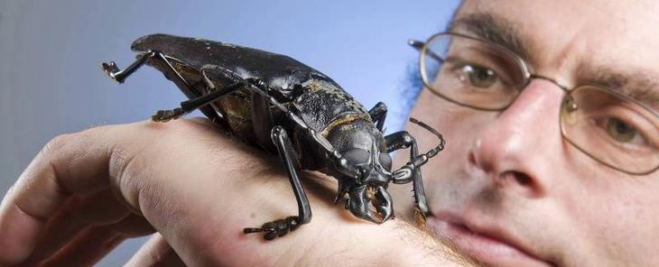

Распространенный вид жуков на территории Гвинее и Бразилии. Является абсолютно безвредным насекомым, питающимся чешуйками древесной коры. Стоит отметить, что этот вид уникален тем, что может вовсе не питаться. Пища необходима лишь личинкам, и они ее получают за счет перегноя коры. Что же касается взрослых особей, они нуждаются исключительно в энергии, которая необходима для полета. Следовательно, самые ленивые виды, могут подолгу находиться без движения. Во всяком случае, до тех пор, пока жук не почувствует опасность. Затем он пускает в ход острые лапки и мощные челюсти. Но на людей подобные угрозы, конечно же, не распространяются.

Жук – голиаф
10 см
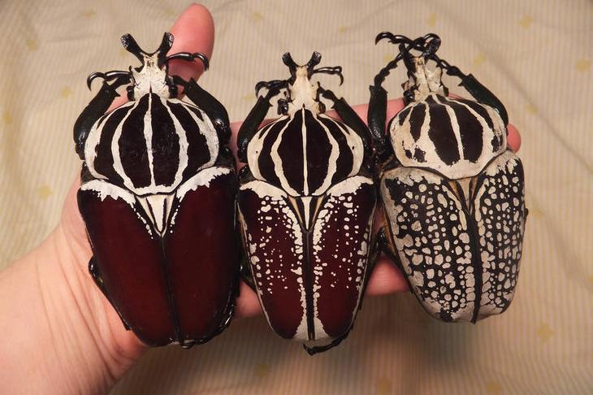

В среднем стоимость этого гигантского жука составляет 500 долларов. На территории Африки наблюдаются самые крупные особи Голиафов-жуков. К числу привлекательных особенностей необходимо отнести необыкновенные рога в виде буквы Y. Очень интересный и красивый вид жуков, которые обладают головой в виде щита. Собственно, по этой причине жук с воинственным внешним видом получил такое наименование. Голиафы легко роют ямки в земле, чтобы в дальнейшем откладывать яйца. Как правило, питаются соком фруктов и соком из деревьев. К интересным фактам следует отнести, что они довольно агрессивно воспринимаются пилотами, потому что доставляют немало проблем африканской авиации.
Жук–слон
80 граммов
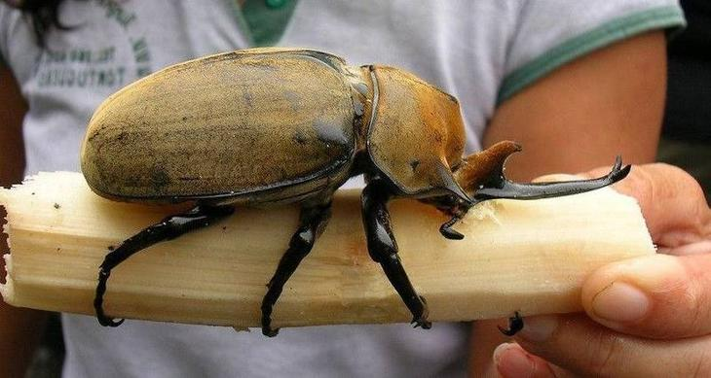

Самый крупный представитель данного семейства может вырасти до 7-10 сантиметров. В среднем 70 миллиметров. Однако 4-е место жуку-слону досталось недаром, потому что некоторые особи могут весить, вплоть до 80 граммов. Тело покрыто желтыми волосинками, а на голове есть интересные отростки в виде рогов. Стоит отметить, что живут данные насекомые значительно меньше других сородичей - в среднем 1-3 месяцев. Питаются переспевшими фруктами. Так что вредителями их назвать нельзя.

Самый большой кузнечик — Уэта
70 граммов 12 сантиметров
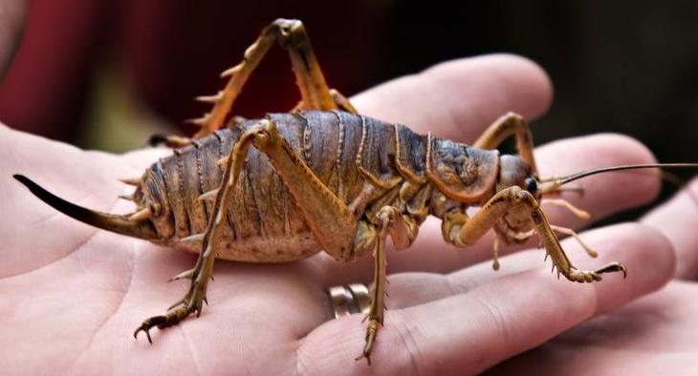

Речь идёт о бескрылых насекомых, длина которых варьируется в пределах от 10 до 12 сантиметров. Невзирая на это, вес Уэты достигает 70 граммов. Самки, как правило, тяжелее, что характерно практически для всех жуков, за исключением Крупнозуба и еще нескольких видов. Говоря о разновидностях, существует около 100 видов жука под названием Уэта. Самые крупные сверчки находятся на территории Новой Зеландии. Остальные же представители рода распространились по всему земному шару.

Таракан – Носорог
7-14 см
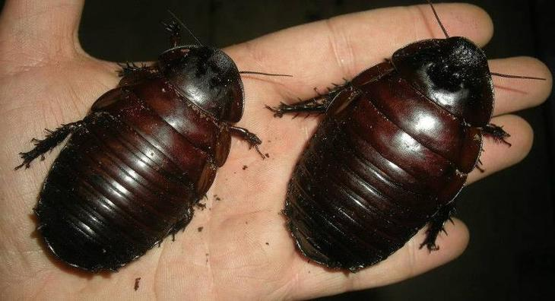

Обитают в Северном Кливленде и некоторых городах Австралии. В среднем вес варьируется в районе от 30 до 40 граммов, а длина составляет в среднем 12 сантиметров. Впрочем, есть 7-сантиметровые, и 14-сантиметровые особи. В настоящее время коллекционеры из разных стран планеты мечтают заполучить себе Таракана-Носорога, потому что редкий вид появляться на людях довольно редко. Впрочем, и не факт, что он уживется в домашних условиях, они привередливы. Средний срок жизни таких жуков равен 10 годам.

Крупнозуб Оленерогий
12-15 сантиметров
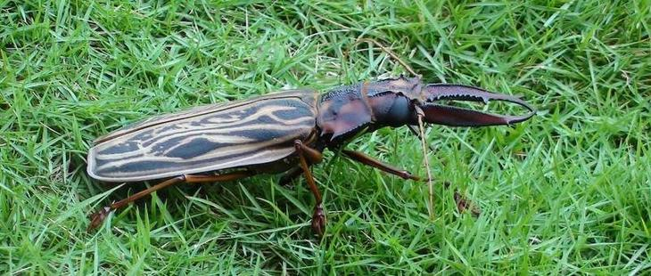

Крупнозуб Оленерогий. Самый огромный представитель семейства усачей был зарегистрирован на территории Перу. Стоит сказать, что его продали на аукционе. Это довольно редкий вид, да и еще таких размеров - 16.5 сантиметров. Мужскую особь Крупнозуба приобрел неизвестный бизнесмен из Соединенных Штатов Америки за полторы тысячи долларов. В среднем длина данного вида достигает 12-15 сантиметров. К интересным фактам необходимо отнести, что женские особи могут быть в 2-3 раза меньше представителей мужской половины насекомых.

Жук – Олень
Вес 70 граммов длина 12-14 см

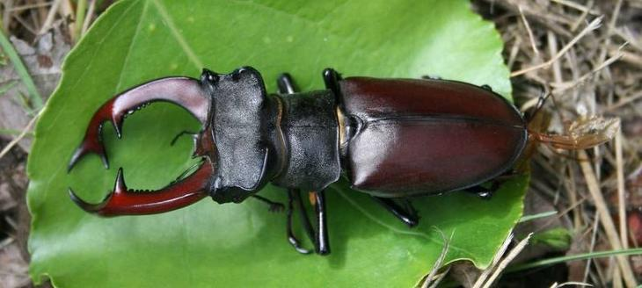

Говоря о самых больших жуках на планете обязательно нужно внести в рейтинг Жука-Оленя, который весит около 70 граммов, живет около 8 лет и обитает около смешанных лесов. Длина варьируется в диапазоне от 12 до 14 сантиметров. Непривередливый жук легко адаптируется к разным погодным условиям. Способен проявлять активность даже при морозе до -15 градусов. Стоит отметить, что у них довольно своеобразное, характерное поведение - самцы регулярно воюют между собой, устраивая жестокие бои. Но не бьются на смерть, видимо соблюдают кодекс чести.

Самый большой жук - Гигантский Водяной Клоп
15 сантиметров и больше
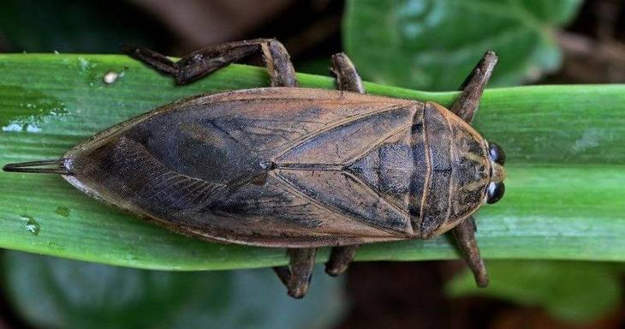

Ещё один распространенной вид жуков, которых можно обнаружить на разных континентах, не говоря уже о странах. Как правило, в длину Гигантский Водяной Клоп растет до 15 сантиметров. Женские и мужские особи практически не отличаются. Где же можно встретить представителя усачей?
Индия;
Южная Америка;
Флорида;
Водоемы Таиланда;
Канада.
Стоит сказать, что контакта с этими жуками стоит избегать, потому что они кусаются довольно резво и очень больно. Впрочем, летальных исходов при соприкосновении любителей дайвинга с жуками не зарегистрировано.
Источники.
http://www.goodmain.ru/post437346392
https://lifespeaker.ru/samye-bolshie-zhuki-v-mire.html

